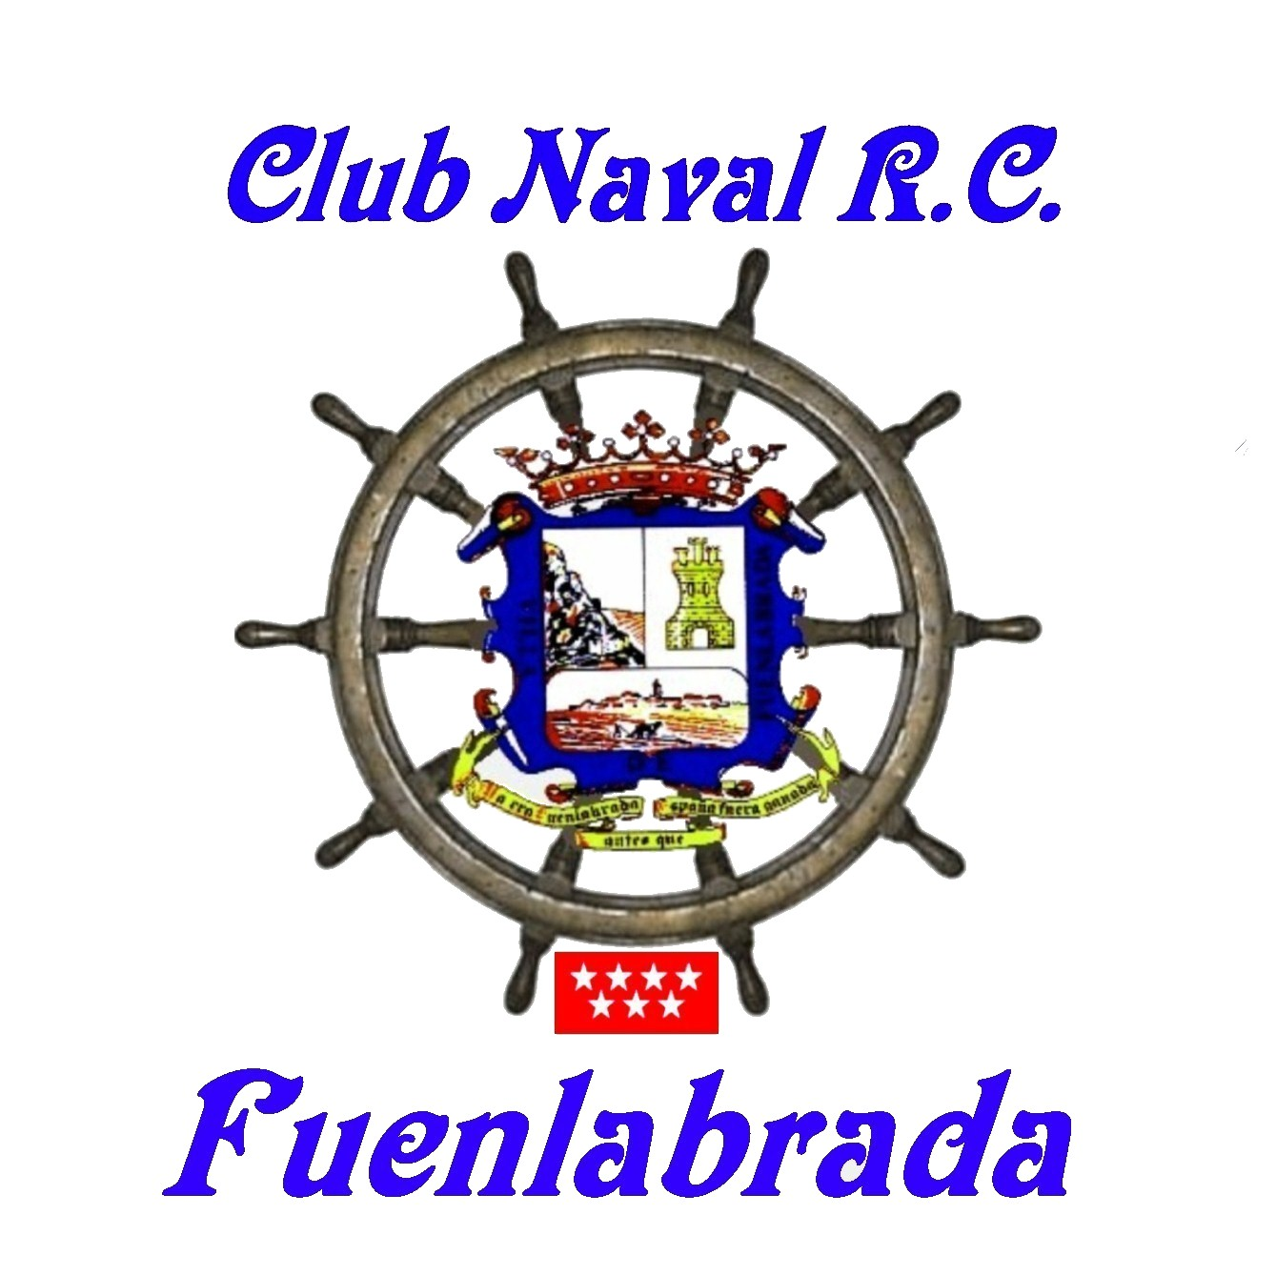


BUQUE CONTRA INCENDIOS

NOMBRE: “ORCA”

JUNTO A LAS FUNCIONES BASICAS DE CONTROL DE TIMON Y MOTORIZACION POSEE OTRAS FUNCIONES ESPECIALES:

- MODULOS DE SONIDOS – CUERNO DE BRUMA / SIMULADOR ALARMAS 2 TIPOS.
- DISPOSITIVO DE ALUMBRADO INTERIOR – EXTERIOR.
- 3 MONITORES CAÑONES APAGAFUEGOS.
- RADARES MOTORIZADOS.
- 2 DISPOSITIVOS HUMO.

DATOS TÉCNICOS:

ESLORA: 1180 mm.
MANGA: 240 mm.
CALADO : 80 mm
MOTORIZACION: 2 x 540/18 6V. Y DOS HELICES
ALIMENTACIÓN: 2 BATERIAS 6V. 10 AMP.
CASCO : A. B. S. Y POLICARBONATO
ESCALA: 1: 24

CONSTRUCTOR Y PROPIETARIO: D .ALBERTO FRAILE JIMENEZ .

